*МКОУ «Шилягинская СОШ»*

Тематическое родительское собрание:  
 *« «*  **—** р реальность или миф*»*

**Разработчик**:

Психолог: Шейхгасанова Гава.Г. *9-11 кл*

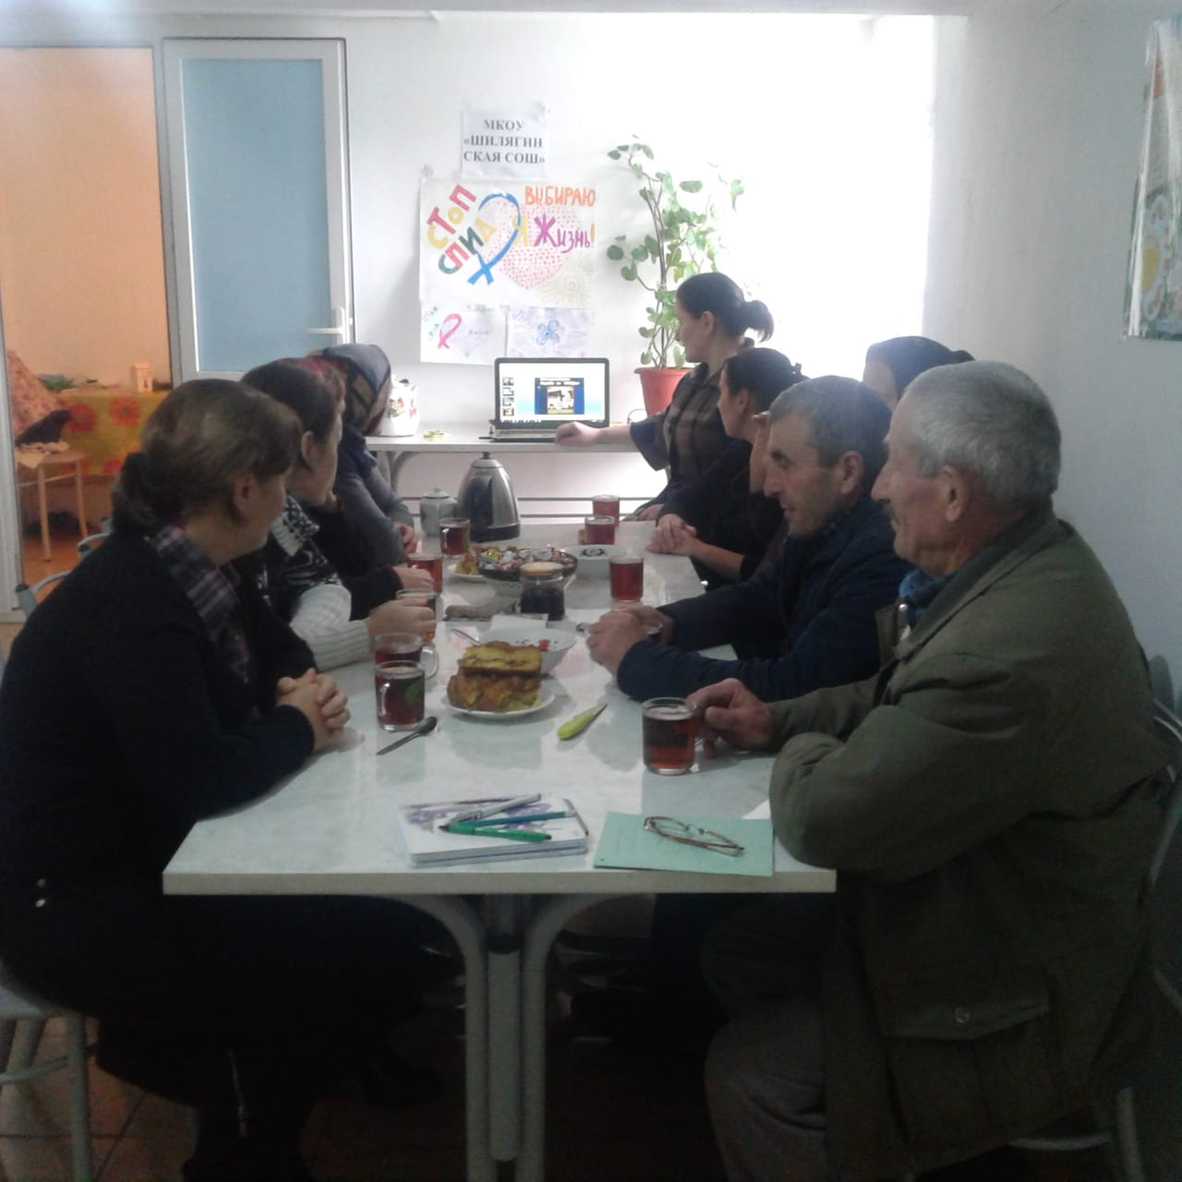

***2018 -2019 уч.год***

Цель: Повысить уровень знаний родителей по проблеме ВИЧ/СПИД.

Задачи собрания

Познакомить родителей с информацией о болезни СПИД.

Формировать у родителей адекватность понимания проблемы суще­ствования болезни СПИД.

3. Пропаганда ценностей семейной жизни

Подготовительная работа: подбор литературы, приглашения, подготовка памяток, создание учащимися презентации «ВИЧ – инфекция», листовок, буклетов, газеты.

Участники: классный руководитель, родители.

Знаешь сам – поведай детям

Ты за них пока в ответе.

Ход собрания.

*Классный руководитель:*

Уважаемые родители! Крепкое здоровье наших детей и их благополучие – самое главное, о чём мечтает каждый из нас. Для этого мы готовы ночами пропадать на работе, не покладая рук обеспечивать им хорошие бытовые условия жизни. Мы, погрузившись в бешеную гонку за стремительно пролетающим временем, в заботе о наших детях, не успеваем одного… - остановиться, посмотреть им в глаза и спросить: «Как дела, мой хороший?». И когда наши дети отворачиваются от нас, мы в недоумении спрашиваем: « Почему? Ведь мы всё делали ради тебя…».

Счастье родителей – в счастье их детей. И, наверное, можно было бы быть уверенным, что оно зависит от всего, что мы сумеем сделать для них сами: от бессонных ночей, от напряженной работы, от постоянных переживаний…

Но в современном обществе не всё зависит от нас – взрослых: педагогов и родителей. Страшной опасностью сегодня для нас всех является ВИЧ- инфекция.

Почему этой проблеме необходимо уделять много внимания? *(слайд 3)*

Отсутствует профилактическая вакцина – нельзя защитить население.

Болезнь хроническая, неизлечимая, длительное время протекает бессимптомно.

Больной является источником инфекции на протяжении всей жизни.

Болезнь передается естественными путями передачи, предусматривающая получение удовольствия.

Наличие негативных социальных факторов способствует распространению эпидемии ВИЧ – инфекции.

Единственный метод защиты от ВИЧ – повышение информированности людей и изменение их поведения в сторону менее рискованного.

Проведение родительского практикума *(слайд 4)* На листах написаны ситуации и формы поведения, которые нужно разделить на категории:

Сопряжено с риском;

Безопасно.

Родителям дается задание. Представьте, что рядом с вами, с вашей семьей или в вашем окружении появился человек, зараженный СПИДОМ. Какие ситуации или формы поведение, перечисленные в таблице, могут привести к заражению вашего ребенка и вас болезнью — чумой XX века (укажите «да» или «нет» в таблице)(см. приложен ие1.)

Просмотр презентации «ВИЧ – инфекция» (авторы учащиеся, см. приложение- диск) *(слайд 5)*

*Классный руководитель*:

Давайте рассмотрим пути передачи ВИЧ-инфекции. В соответствии с локализацией и путями выделения вируса из организма носителя различают три пути передачи *(слайд 6):*

- половой;

- парентеральный (при попадании вируса в кровь);

- вертикальный (от матери ребенку)

Половой путь передачи *(слайд 7)* Вирус иммунодефицита передается при незащищенных (без использования презерватива) половых контактах с носителем вируса. Все виды половых контактов опасны, так как вирус легко проникает в организм человека. Наличие какого-либо гинекологического или венерического заболевания, воспалительных процессов, а также частая смена половых партнеров увеличивают опасность заражения вирусом иммунодефицита человека при различных видах половых контактов.

Парентеральный путь передачи *(слайд 8)* Основной фактор передачи – контакт с кровью инфицированного человека. Он может произойти при:

- совместном использовании загрязненных шприцев и игл лицами, употребляющими наркотики внутривенно;

- употреблении наркотика, зараженного вирусом, при изготовлении или фасовке;

- пользовании общими предметами (посудой для приготовления наркотика, шприцем для деления «дозы», фильтрами);

- использовании нестерильного инструментария для нанесения татуировок или пирсинга, совместном использовании маникюрных или бритвенных принадлежностей;

-существует вероятность заражения при переливании инфицированной крови и ее препаратов. Однако с введением в 1987 году обязательного тестирования донорской крови на ВИЧ опасность заражения, связанная с переливанием крови, сведена к минимуму.

Вертикальный путь передачи. (слайд 9). Передача вируса иммунодефицита человека может произойти от ВИЧ-инфицированной матери ребенку во время беременности, родов и кормления грудью. ВИЧ-инфицированной беременной женщине в ходе консультирования объясняются последствия сохранения беременности и возможность рождения инфицированного ребенка. Право выбора остается за женщиной. Вероятность передачи ВИЧ-инфекции новорожденному составляет 30-45 %. Своевременное выявление инфицированности у беременной и применение медикаментозной терапии позволяет значительно уменьшить риск рождения инфицированного ребенка.

В условиях интенсивного распространения ВИЧ нельзя исключить вероятность заражения каждого из нас. Все же среди населения выявляются группы повышенного риска инфицирования: наркоманы, проститутки, гомосексуалисты, лица с беспорядочными половыми связями, молодежь в целом.

Появление ВИЧ-инфекции, отсутствие каких-либо действенных препаратов для ее лечения вызвали огромное количество слухов и домыслов о путях передачи ВИЧ.

Однако в результате многолетних наблюдений за многочисленными бытовыми контактами ВИЧ-инфицированных и больных СПИДОМ было установлено, что вирус иммунодефицита человека не передается (слайд 10):

- при дружеских объятиях и поцелуях;

- через рукопожатия;

- при пользовании столовыми приборами, постельными принадлежностями;

- через предметы производственной и домашней обстановки;

- через предметы сантехника, оборудования, при пользовании бассейном, душем;

- в общественном транспорте;

- насекомыми, в том числе и кровососущими;

- воздушно-капельным путем.

Риск заражения ВИЧ значительно снижается при сексуальном контакте с использованием презерватива. Нельзя заразиться при уходе за больным СПИДОМ.

Родитель:

Ваши вопросы о…

1. Где можно сдать анализ на ВИЧ/СПИД анонимно? Сколько времени делается анализ крови?

Анализ крови можно сдать в любом медицинском учреждении. Он делается в течение 3-4 дней в лаборатории серодиагностики инфекционных заболеваний.

2. Как предотвратить заражение ВИЧ-инфекцией?

Вести здоровый образ жизни и пользоваться презервативами.

3. Какой процент заражений от ВИЧ-инфицированной матери ребенку?

Риск рождения инфицированного ребенка у ВИЧ-инфицированной матери составляет примерно 50%.

4. Есть ли место, где могут собираться ВИЧ-инфицированные и общаться друг с другом?

В настоящее время делается все возможное для создания таких мест, а пока проводится группы психологической поддержки ВИЧ-инфицированных и их семей.

5. Может ли заразиться ребенок при кормлении грудью?

Может, особенно при наличии кровоточащих трещин сосков грудных желез.

6. Какие меры безопасности нужно применять, если в семье инфицированный ребенок или один из супругов?

В аптечке: резиновые перчатки, 30-процетный раствор альбуцида, лейкопластырь, хлорсодержащие средства (любые отбеливатели), спирт 30% или водка.

Индивидуальный маникюрный приборы, бритвенные принадлежности.

Если болен один из супругов, обязательно использование презерватива.

8. Что делать при уколе иглой порезе острыми предметами после ВИЧ-инфицированного?

При уколах: выдавить каплю крови, обработать 3-% раствором перекиси водорода, вымыть руки с мылом и еще раз обработать руки 30%спиртом или водкой, наложить на рану лейкопластырь и надеть напальчник.

При порезах: обработать рану 70% спиртом или 5% раствором настойки йода, вымыть руки с мылом и еще раз обработать их, на рану наложить лейкопластырь и надеть напальчник. Так же сдать кровь на анализ.

9. Есть ли лекарство от ВИЧ/СПИДА?

Существующие сегодня антивирусные препараты не излечивают дольного СПИДОМ, а лишь замедляют развитие болезни, т.к. вирус иммунодефицита склонен к постоянной изменчивости.

10. Определяется ВИЧ-инфицированный по внешнему виду?

Определить инфицированный ли человек по внешнему виду практически невозможно.

11. Сколько живет ВИЧ-инфицированный?

В период носителя ВИЧ, инфицированный практически здоров, максимальная длительность носительства ВИЧ более 20 лет. О продолжительности жизни следует говорить после появлений новых методов лечения до 10 лет. В настоящее время с появлением новых методов лечения этот срок может быть увеличен. Однако это не относится к лицам, продолжающим прием наркотиков и имеющих другие поведения, ухудшающие здоровье.

12. Что опаснее ВИЧ или венерические заболевания?

Опаснее ВИЧ, т.к. венерические заболевания лечатся.

13. Бывают ли ошибочные результаты на ВИЧ-инфекцию?

Ошибочные результаты бывают в связи с некоторыми заболеваниями иммунной системы, поэтому при одном ИФА+ анализ не считается положительным, а делают повторно.

14. Сколько может работать ВИЧ-инфицированный?

Работать ВИЧ-инфицированный может полный рабочий день, если это не ограничивается законодательством Республики Беларусь.

15. Есть ли вероятность заражения детей ВИЧ-инфекцией в школе и детских заведениях?

Теоретически есть, но практически в мире не было зарегистрировано ни одного подобного случая.

16. Чем отличается ВИЧ от СПИДА?

ВИЧ –вирус иммунодефицита человека. ВИЧ-инфицированный – практически здоровый человек, в организме которого обнаруживается вирус иммунодефицита человека.

СПИД – синдром приобретенного иммунодефицита человека. СПИД развивается у людей, заразившихся ВИЧ-инфекцией, и является конечной стадией этого заболевания, которая приводит к летальному исходу.

17. Когда впервые был обнаружен СПИД?

1982 год. Американский центр по контр реестр болезней новое заболевание – синдром приобретенного иммунодефицита (СПИД). Ему было дано описание. В США и в Западной Европе за ним началось официальное наблюдение.

Вышел закон, что семьям, воспитывающим несовершеннолетних ВИЧ-инфицированных и больных СПИДОМ детей, выделяет деньги на витамины. Куда нужно обращаться за консультацией или получением?

Подробную консультацию вы сможете получить в кабинетах инфекционных заболеваний.

18. Можно ли вылечиться от ВИЧ-инфекции?

В настоящее время лекарство не найдено. Предложен ряд новых препаратов, но их эффективность еще изучается.

19. Заражение произошло половым путем. Партнер знал, что заражен ВИЧ. Имеем ли мы право подать в суд?

Вы имеете полное право подать в суд. Закон предусматривает наказание в виде лишения свободы за заведомое подставление другого лица в опасность заражения заболеванием СПИД и наказание в виде лишения свободы за заражение другого лица заболеванием СПИД лицом, знавшим о наличии у него этой болезни.

*Классный руководитель.*

Для того, чтобы понять почему страшна ВИЧ-инфекция для организма, давайте сыграем в игру.

Ролевая игра – 8 минут.

Для проведения необходимо, чтобы количество игроков было не меньше 10, а также должны быть подготовлены картинки и карточки по количеству игроков.

Часть игроков выстраивается в круг, в центре которого стоит доброволец (организм). Вокруг него – солдаты иммунной системы (они не пропускают инфекцию к организму). Оставшиеся 3 человека берут на себя роли вируса простуды (2чел.) и ВИЧ (2чел.). Игра проходит в две атаки:

1 атака: подходят 2 вируса простуды, но их атака отбита «солдатами» иммунной системы;

2 атака: ВИЧ - у них в руках цветные карточки (рецепторы). ВИЧ вручает каждому «солдату» такую карточку и он становится пораженным ВИЧ.

К концу игры у организма не остается ни одного защитника и простуда или любая другая инфекция легко проникает в организм.

Родитель.

Мне хотелось бы привести некоторые статистические данные по нашей сегодняшней теме.

Ситуация по ВИЧ- инфекции в Свердловской области *(слайд 11)*

На 01.01.2009 г. В Свердловской области зарегистрировано 38550 случаев ВИЧ – инфекций.

Относительный показатель заболеваемости на 100 тыс. населения составляет 874,2 (0,9% населения поражено ВИЧ - инфекцией) превысив среднероссийский уровень в 2,7 раз.

По оценке экспертов, число лиц живущих с ВИЧ – инфекцией в Свердловской области составляет около 120 тыс. (2-3% взрослого населения)

Ситуация по ВИЧ- инфекции в г.Полевском (*слайд 12)*

На 2009 год в г.Полевском зарегистрировано1217 случаев ВИЧ—инфекции (из них371 человек—рабочие и служащие).

За 2007 год было зарегистрировано 127 случаев ВИЧ—инфекции.

За 2008 год—143 случая ВИЧ—инфекции.

В структуре смертельных исходов в 2008 году 1 место занимает СПИД –29,4%, 2 место – передозировка наркотиков – 11,8%, 3 место – насильственная смерть – 11,7%.

Просмотр фрагмента фильма «Дневник Насти», обсуждение фрагмента с родителями*(слайд 13)*

*Классный руководитель*.

Уважаемые родители! Чтобы вместе справляться с трудной ситуацией, связанной с распространением ВИЧ- инфекцией, необходимо понимать следующее:

Первое и самое главное орудие против ВИЧ- инфекции – ЗНАНИЯ!

Необходимо по месту работы или учебы ребенка всячески инициировать проведение информационных встреч со специалистами, занимающимися проблемой ВИЧ – инфекции.

Нужно твердо знать, что:

ВИЧ – инициированный - это человек, находящийся в тяжелой стрессовой ситуации и ему нужна всяческая поддержка с вашей стороны.

Общение с ВИЧ – инфицированным человеком в бытовых условиях и местах массового скопления людей (бассейны, спортивные площадки и т.д.) безопасно.

Сегодня больные ВИЧ – инфекцией могут получать бесплатную терапию и поддерживать свое здоровье долгие годы.

ВИЧ – инициированные люди защищены законом и не могут быть уволены с работы или исключены из образовательного учреждения в случае заболевания, а также получить отказ в оказании медицинской помощи.

Помните, что только ваш личный пример поможет вам научить ваших детей принимать правильные решения для сохранения своего здоровья. Всё, чему вы научите их, будет ими передано их детям.

Не менее важно знать, что если вы или ваш несовершеннолетний ребёнок заразились от ВИЧ – инициированного лица, знавшего о наличии у него этой болезни и не поставившего вас об этом в известность, ПОМНИТЕ: этот человек несет уголовную ответственность! Обращайтесь за защитой!

Мне хотелось бы вручить вам памятки, что лично вы можете сделать для сохранения здоровья детей. *(Приложение 2).*

Уважаемые родители! Английский философ, Джон Локк, сказал, что «от правильного воспитания детей зависит благосостояние всего народа»*(слайд 14)*

Мы желаем вам, чтобы вы и ваши дети никогда не знали такой беды как ВИЧ – инфекция! Пусть в вашем доме всегда будет мир, покой, детский смех и счастье. Будьте внимательны к себе и всем людям, что вас окружают. Возможно, ваши знания сделают их счастливее!

*Приложение 1.*

*Действия по отношению к зараженному*

*Сопряжено с риском*

*Безопасно*

1.Дружески обниматься.

2. Иметь половые сношения.

3. Принимать пищу за одним столом.

4. Спать в одной комнате.

5.Обмениваться рукопожатиями.

6. Помогать при промыванию ран.

7.Сидеть за одним столом или партой.

8. Дать на время карандаш или ручку.

9. Использовать зубную щетку.

10. Утолять жажду общего питьевого фон­танчика.

11. Пользоваться одним туалетом.

12. Целоваться в губы.

13.Кашлять и чихать в одной комнате.

14. Совместно посещать бассейн.

15. Ехать в одном автобусе.

16.Купаться в одной реке.

17. Быть укушенным ВИЧ- инфицированным.

18.Пользоваться одной бритвой.

19.Читать один и тот же экземпляр газеты.  
(книги)

*Памятка для родителей.*

Что лично могут сделать родители для сохранения здоровья детей

Постоянно разъяснять ребенку о ВИЧ. Доверять своему ребенку (но не попустительствовать !!!).

Правильно воспитывать ребенка в семье.

Приобретать специальную литературу для чтения.

Контролировать образ жизни ребенка, подавая личный положительный пример.

Прививать культуру безопасного секса, подготавливая ребенка к интимной жизни.

Вместе просматривать и обсуждать фильмы.

Приучать детей к заботе об окружающих и близких людях.

Следить за соблюдением личной гигиены в семье каждым её членом.

Больше общаться со своими детьми. Уметь откровенно разговаривать с ребенком, быть в курсе его жизни и вовремя дать совет.

Научить ребенка внимательно контролировать. использование, применение стерильных инструментов в отношении себя при медицинских манипуляциях, в салонах – парикмахерских и др. местах.

Сдавать регулярно всей семьей анализы на ВИЧ.

